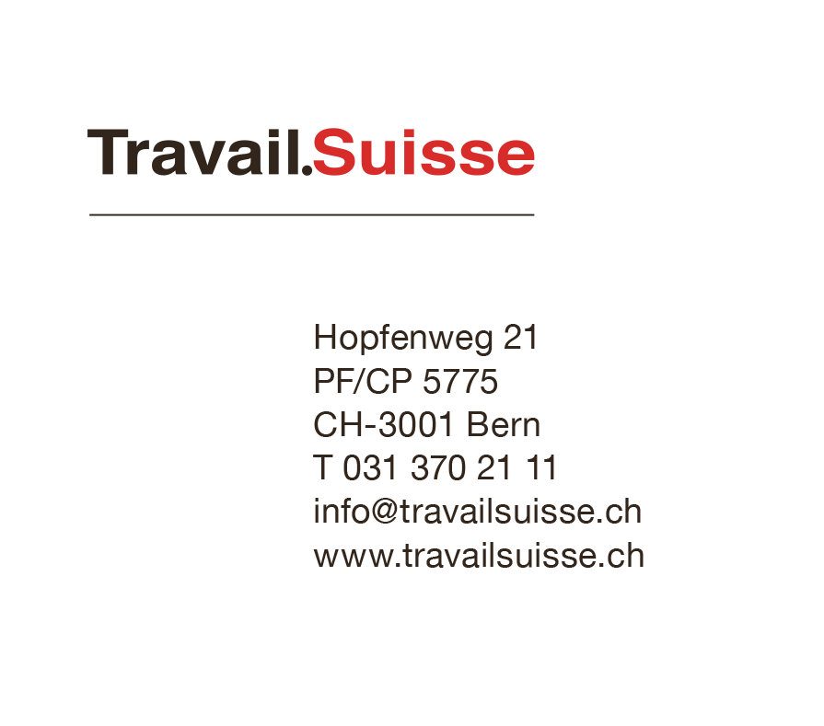

Bern, 15. Juni 2016

Travail.Suisse-Parolen für Abstimmungen vom 25. September 2016

**Les recommandations de vote du Comité de Travail.Suisse pour les votations fédérales du 25 septembre 2016**

**Le Comité de Travail.Suisse, l’organisation faîtière indépendante des travailleurs et travailleuses, a donné aujourd’hui ses recommandations de vote pour les votations fédérales du 25 septembre. Il dit oui à l’unanimité à l’initiative populaire « AVSplus : pour une AVS forte » et oui à l’initiative populaire « Pour une économie durable et fondée sur une gestion efficiente des ressources (économie verte) »**

**Oui à l’unanimité pour l’initiative populaire „AVSplus: pour une AVS forte“**

Selon l’initiative, les rentes AVS doivent être augmentées de dix pourcent. Les dispositions transitoires prévoient que les bénéficiaires d’une rente de vieillesse ont droit à un supplément de 10 pourcent à leur rente. Travail.Suisse considère que la défense du niveau actuel des rentes, et donc un solide financement de l’AVS, comme la question centrale de la réforme de la « prévoyance vieillesse 2020 », traitée en ce moment par le Parlement. Certes, la votation à venir prévoit un développement des rentes AVS et donc un pas supplémentaire. Mais le résultat de la votation du 25 septembre aura un effet de signal déterminant sur le cours futur de la réforme de la prévoyance 2020. Le traitement de la réforme au Conseil national a été fixé immédiatement après la votation sur l’initiative AVSplus. Le Conseil national réagira ainsi directement selon le résultat des urnes. Pour ces raisons, le Comité s’est prononcé à l’unanimité pour le oui à l’initiative.

**Ja zur Volksinitiative „Für eine nachhaltige und ressourceneffiziente Wirtschaft (Grüne Wirtschaft)“**

Le Conseil fédéral avait soumis au Parlement un contre-projet indirect à l’initiative sur l’économie verte. Mais le Parlement l’a rejeté. Travail.Suisse s’engage pour une économie durable qui stimule le domaine des cleantech et permet ainsi de créer de nouveaux emplois. C’est pourquoi, le Comité recommande de dire oui à l’initiative.

*Le comité de Travail.Suisse n’a pas pris position sur la loi fédérale du 25 septembre 2015 sur le renseignement (LRens) (FF 2015 6597)*

Mehr Informationen :

Adrian Wüthrich, Präsident Travail.Suisse, Tel. 031 370 21 11, Mobile: 079 287 04 93